Министерство образования Республики Беларусь

Учреждение образования

БЕЛОРУССКИЙ ГОСУДАРСТВЕННЫЙ УНИВЕРСИТЕТ

ИНФОРМАТИКИ И РАДИОЭЛЕКТРОНИКИ

Факультет компьютерных систем и сетей

Кафедра программного обеспечения информационных технологий

Дисциплина: Теория информации (ТИ)

ОТЧЕТ

по лабораторной работе № 1

Тема работы: Простейшие алгоритмы шифрования

Выполнил

студент: гр. 151003 Барановский Р.А.

Проверил: Болтак С.В.

Минск 2023

ТЕСТЫ(СТОЛБЦОВЫЙ МЕТОД)

Тест 1

Тестовая ситуация: Исходный текст содержит недопустимые символы

Исходные данные: M = 'Один, два, три, четыре!' K = 'Начало'

Ожидаемый результат:

С = 'ДТЫНИЕДЧОАТВЕИРР'

Полученный результат:

Шифрование:

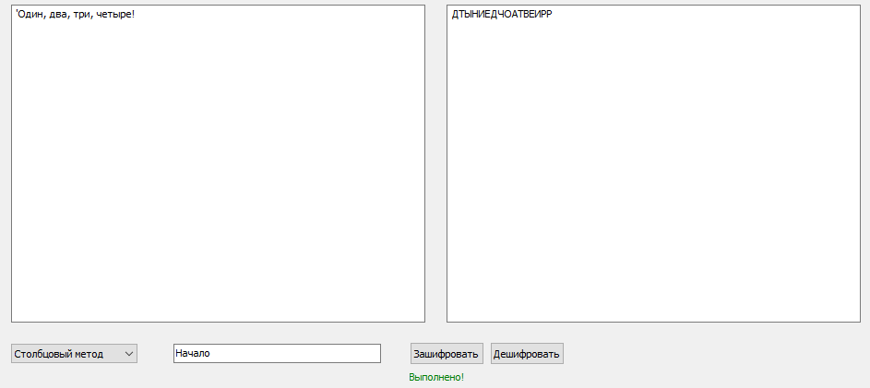

Дешифрование:

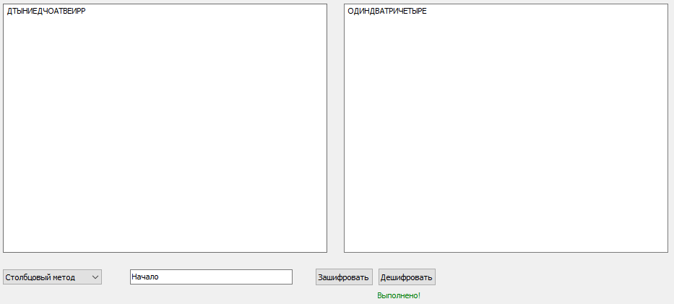

Таблица шифрования:

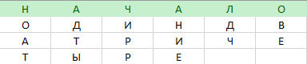

Тест 2

Тестовая ситуация: Крайнее значение ключа(содержит букву ё)

Исходные данные: M = ёжик несёт матрёшку' K = 'намёк'

Ожидаемый результат:

С = 'ЖСТУКТЁНМШИЁРЁЕАК'

Полученный результат:

Шифрование:

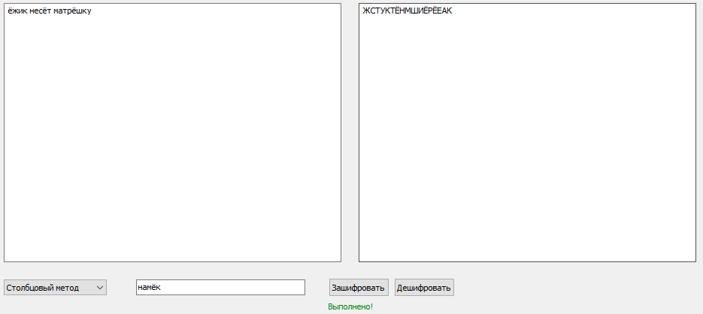

Дешифрование:

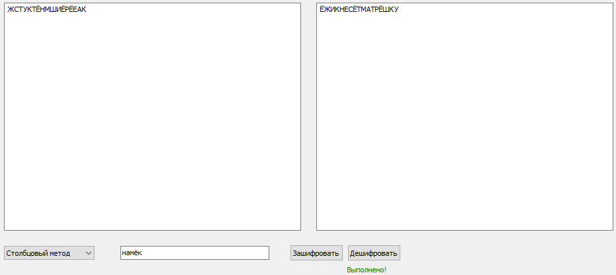

Таблица шифрования:

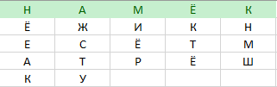

Тест 3

Тестовая ситуация: Тестовая фраза полностью заполняет строки

таблицы

Исходные данные: M = 'Примерно' K = 'ключ'

Ожидаемый результат:

С = 'ПЕРРМОИН'

Полученный результат:

Шифрование:

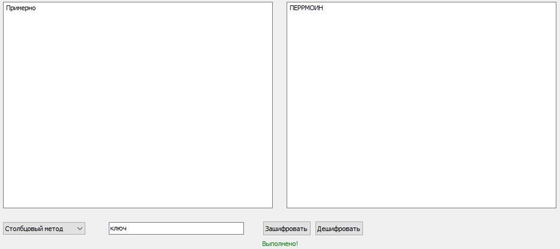

Дешифрование:

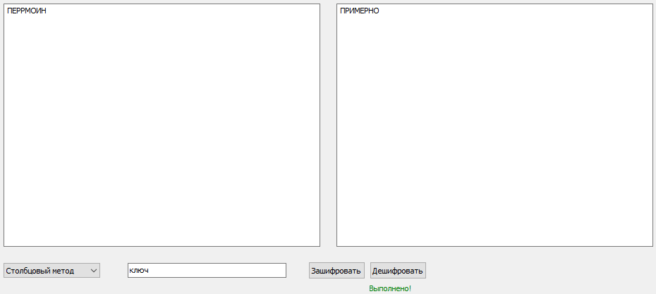

Таблица шифрования:



Тест 4

Тестовая ситуация: В тестовой фразе и/или ключе отсутствуют русские

символы

Исходные данные: M = 'abcd' K = 'ключ'

Ожидаемый результат: Вывод сообщения: 'В введенном тексте и/или

ключе отсутствуют какие- либо русские символы!'

Полученный результат:

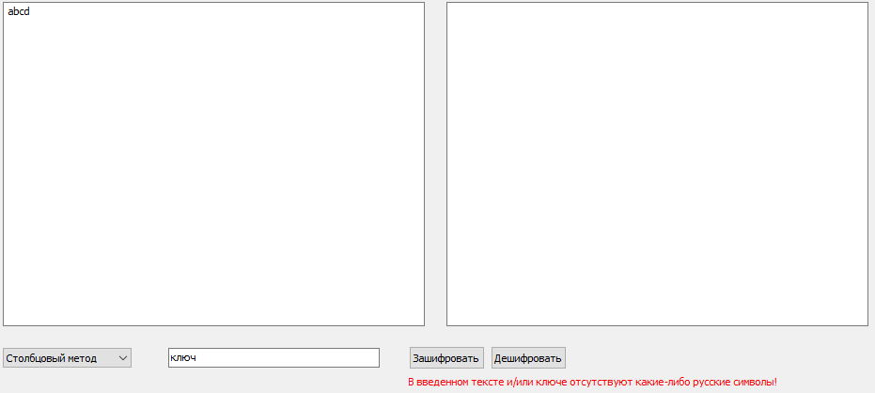

ТЕСТЫ(АЛГОРИТМ ВИЖЕНЕРА(САМОГЕНЕРИРУЮЩИЙСЯ КЛЮЧ))

Тест 1

Тестовая ситуация: Исходный текст содержит недопустимые символы

Исходные данные: M = 'Повесть "Мишука Налымов" была опубликована в 1910 году.' K = 'Толстой'

Ожидаемый результат:

С = 'ВЭНЦДБЁЬЧЪШЬТЙМФУАЩВОЫЧЫЫЮХВЖФКЭСУ

ОЛКНЭЁУ'

Полученный результат:

Шифрование(программа):

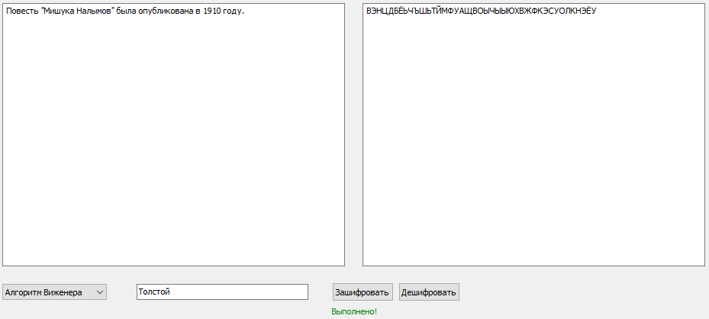

Шифрование(ресурс planetacalc.ru):

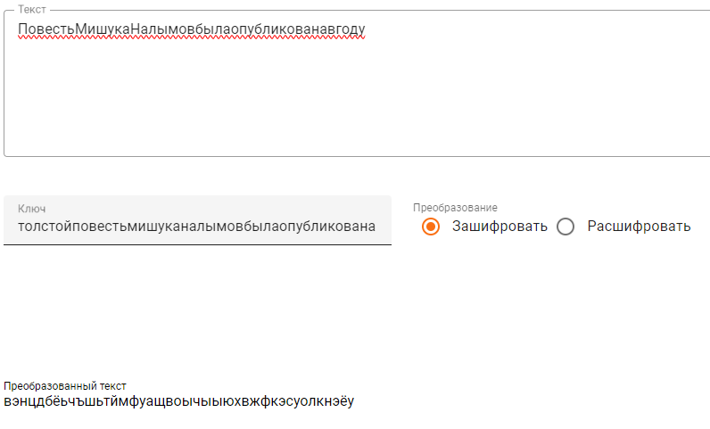

Дешифрование(программа):

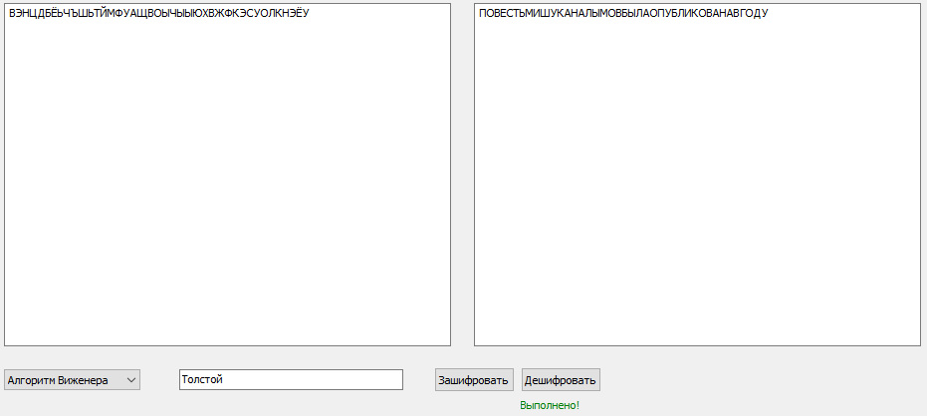

Дешифрование(ресурс planetacalc.ru):

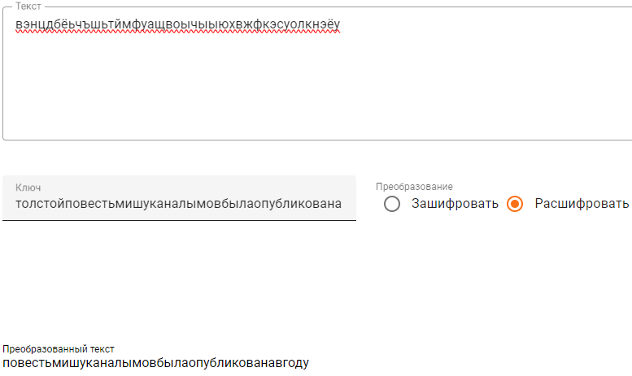

Таблица подстановки:

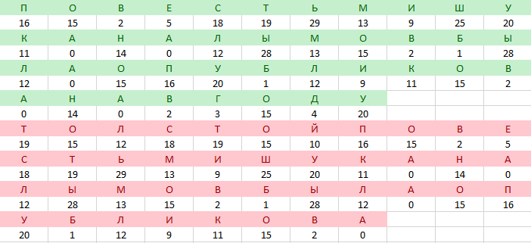

Тест 2

Тестовая ситуация: Крайнее значение ключа(содержит букву ё)

Исходные данные: M = 'ёрничать' K = 'ёлочка'

Ожидаемый результат:

С = 'ЛЬЬАВАШМ'

Полученный результат:

Шифрование(программа):

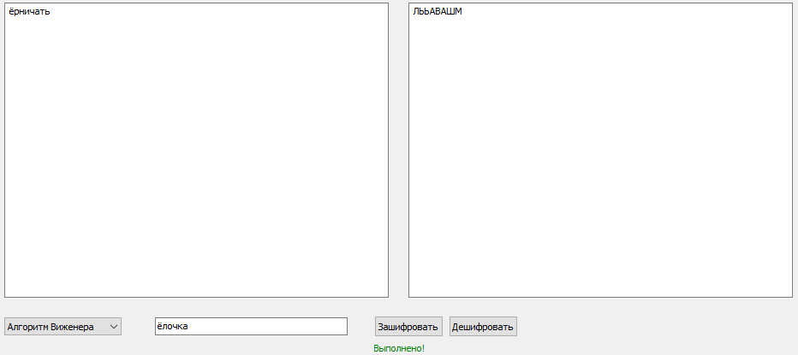

Шифрование(ресурс planetacalc.ru):

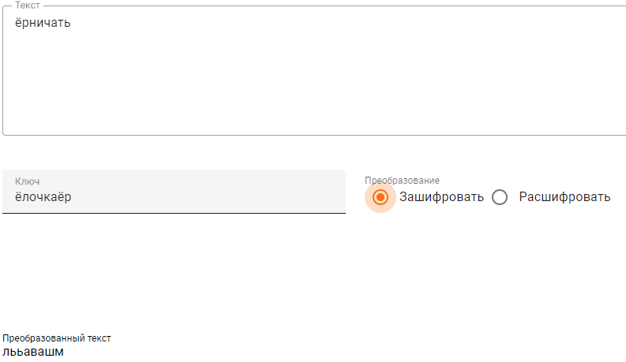

Дешифрование(программа):

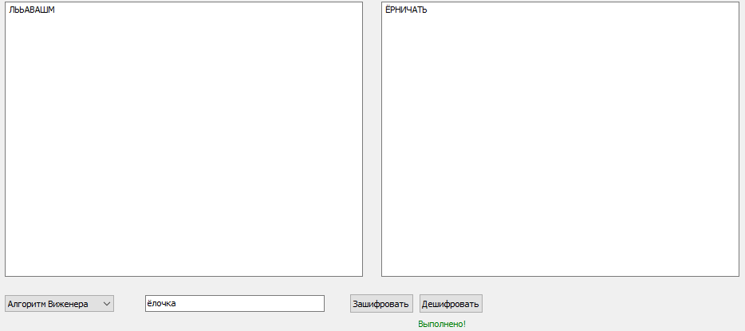

Дешифрование(ресурс planetacalc.ru):

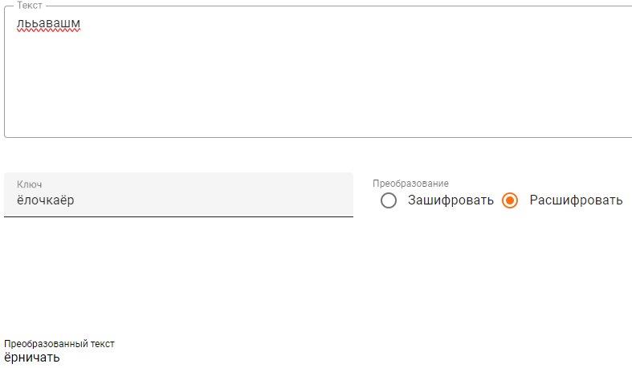

Таблица подстановки:

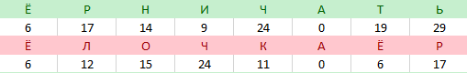

Тест 3

Тестовая ситуация: Ключ длиннее тестовой фразы

Исходные данные: M = 'Красота' K = 'Необъятная водная гладь'

Ожидаемый результат:

С = 'ШХОТИСТ'

Полученный результат:

Шифрование(программа):

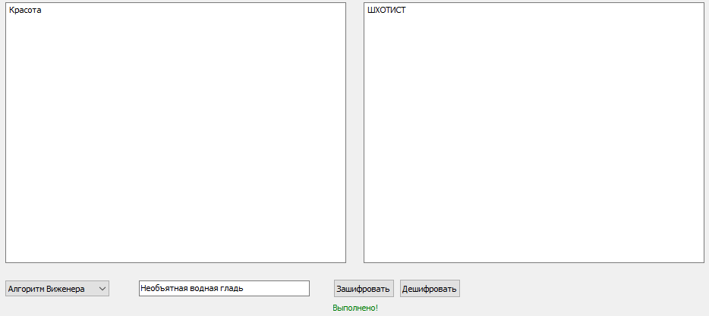

Шифрование(ресурс planetacalc.ru):

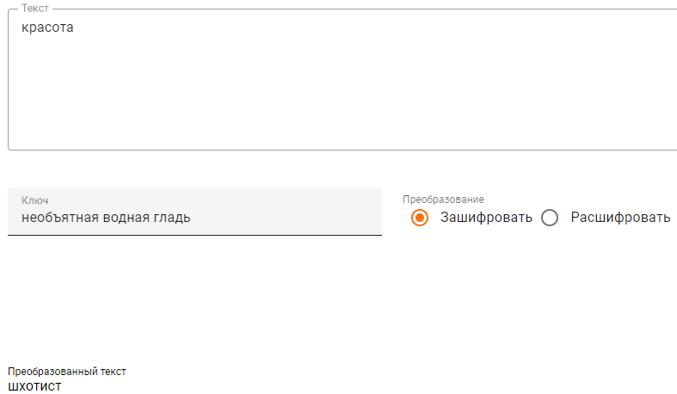

Дешифрование(программа):

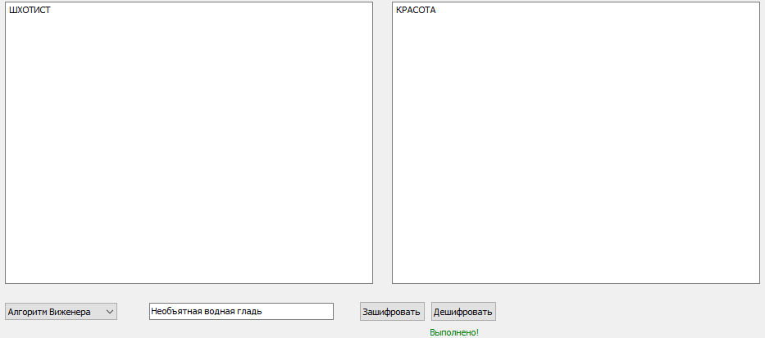

Дешифрование(ресурс planetacalc.ru):

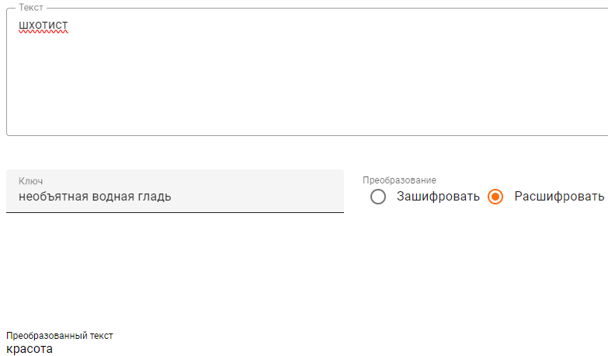

Таблица подстановки:

